NEWSLETTER dla NGO nr 02/2023
Opracowanie: Wydział Spraw Społecznych
21.09.2023 r.

KONKURSY I NABORY

Konkurs „Społecznik Roku 2023”

Wojewoda Lubuski ogłosił XXII edycję Konkursu „SPOŁECZNIK ROKU 2023” w pomocy społecznej woj. lubuskiego. Konkurs adresowany jest do jednostek organizacyjnych pomocy społecznej, wspierania rodziny i pieczy zastępczej, organizacji pozarządowych, podmiotów oraz osób fizycznych działających na rzecz pomocy społecznej.
Główną ideą konkursu – jest motywowanie do działania, kultywowanie wartości oraz promowanie lokalnych inicjatyw, rozwiązań, postaw zasługujących na wyróżnienie w obszarze pomocy społecznej.
W tegorocznej edycji Konkursu zostały wyznaczone następujące kategorie:
- DZIAŁANIA NA RZECZ ŚRODOWISKA LOKALNEGO (nagroda zespołowa)
- WYDARZENIE ROKU (nagroda zespołowa)
- SZCZEGÓLNE OSIĄGNIĘCIA W POMOCY SPOŁECZNEJ (nagroda indywidualna)
- PRZYJACIEL ROKU (nagroda indywidualna)

Wnioski konkursowe (z dopiskiem „Społecznik Roku”), przyjmuje Wydział Polityki Społecznej Lubuskiego Urzędu Wojewódzkiego w Gorzowie Wielkopolskim,
ul. Jagiellończyka 8, w terminie do 13 października 2023 r.
Dokumenty można dostarczyć osobiście, przesłać pocztą lub elektronicznie na adres: polityka.spoleczna@lubuskie.uw.gov.pl

Rozstrzygnięcie Konkursu odbędzie się tradycyjnie w listopadzie br. podczas Wojewódzkich Obchodów Dnia Pracownika Socjalnego.

Więcej informacji: Konkurs „SPOŁECZNIK ROKU 2023” w pomocy społecznej rozpoczęty! - Lubuski Urząd Wojewódzki - Portal Gov.pl (www.gov.pl)

Konkurs ofert: Działalność na rzecz osób niepełnosprawnych

Zarząd Województwa Lubuskiego ogłosił otwarty konkurs ofert na wsparcie w 2023 roku realizacji zadań publicznych na terenie województwa lubuskiego w obszarze działalności na rzecz osób niepełnosprawnych, polegających na dofinansowaniu inwestycji na rzecz osób z autyzmem i Zespołem Aspergera.
Na wsparcie zadań publicznych realizowanych przez organizacje pozarządowe w rozumieniu art. 3 ust. 2 ustawy z dnia 24 kwietnia 2003 r. o działalności pożytku publicznego i o wolontariacie oraz podmioty wymienione w art. 3 ust. 3 ww. ustawy w 2023 roku przeznaczono kwotę 2.000.000 zł.
Oferty na realizację zadań publicznych należy składać (na wzorze będącym załącznikiem do niniejszego ogłoszenia) w terminie do 03 października 2023 roku. Każda oferta winna zostać przygotowana za pomocą aplikacji Generator eNGO, dostępnej na stronie - www.engo.org.plotwiera się w nowej karcie. Oferta zapisana w aplikacji Generator eNGO nie powinna być otwierana i modyfikowana w innych aplikacjach, gdyż powoduje to zmianę sumy kontrolnej oferty, uniemożliwiając jej weryfikację formalną.
Oferty z dopiskiem „Otwarty konkurs ofert na wsparcie realizacji zadań publicznych w 2023 roku na terenie województwa lubuskiego w obszarze działalności na rzecz osób niepełnosprawnych, polegającego na dofinansowaniu inwestycji na rzecz osób z autyzmem i Zespołem Aspergera” należy złożyć w dwóch wersjach o tej samej, spójnej sumie kontrolnej:
1) w wersji elektronicznej w aplikacji Generator eNGO dostępnej
na stronie www.engo.org.plotwiera się w nowej karcie,
2) w wersji papierowej wygenerowanej z wersji elektronicznej w pliku PDF w siedzibie Regionalnego Ośrodka Polityki Społecznej w Zielonej Górze przy Al. Niepodległości 36 (sekretariat pok. nr 10, I piętro) lub korespondencyjnie na adres: Regionalny Ośrodek Polityki Społecznej w Zielonej Górze, Al. Niepodległości 36, 65-042 Zielona Góra.
Wersja elektroniczna oferty będzie mogła być wygenerowana w Generatorze eNGO do godz. 15:30 ostatniego dnia naboru wniosków.
Więcej informacji: Ogłoszenie otwartego konkursu ofert na wsparcie w 2023 roku realizacji zadań publicznych Województwa Lubuskiego w obszarze działalności na rzecz osób niepełnosprawnych - osób z autyzmem i Zespołem Aspergera / AKTUALNOŚCI / Górne menu - Regionalny Ośrodek Polityki Społecznej w Zielonej Górze

Więcej konkursów
Więcej informacji o ogólnopolskich konkursach znaleźć można na stronie internetowej:
https://fundusze.ngo.pl/aktualne?page=2&location=country
Zachęcamy do regularnego odwiedzania strony

INFORMACJE Z MIASTA
Bal u Stefanii

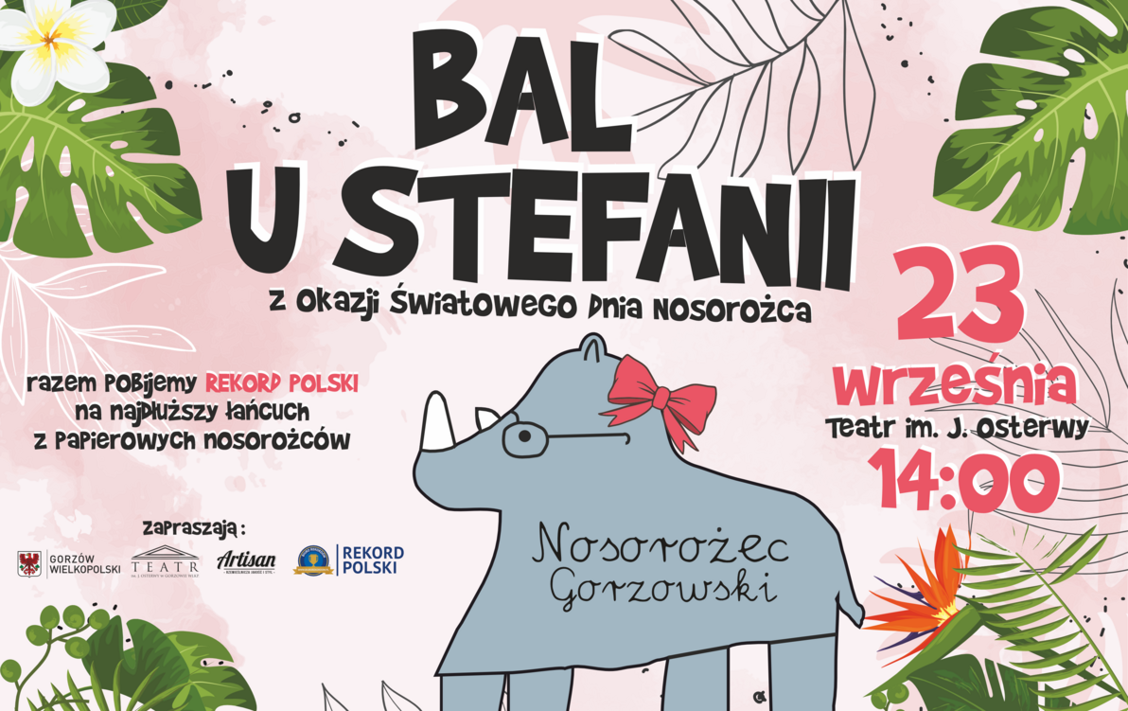
Z okazji przypadającego we wrześniu Światowego Dnia Nosorożca Miasto Gorzów wspólnie z Teatrem im. Juliusza Osterwy ponownie zapraszają na wyjątkowy Bal u Stefanii. Będą urodzinowe atrakcje i punkt główny imprezy czyli próba pobicia rekordu Polski. Do wspólnej zabawy zapraszamy do teatralnego ogrodu w sobotę 23 września od godziny 14.00.

Do obchodów Światowego Dnia Nosorożca zapraszamy po raz trzeci. W teatralnym ogrodzie zaplanowano przyjęcie urodzinowe. Będą baloniki, foto-ścianka, tort oraz dyskoteka, ale w tym roku najważniejszym punktem obchodów Dnia Nosorożca będzie próba pobicia Rekordu Polski.
Będziemy wycinać, sklejać i układać wzdłuż ulicy Teatralnej papierowy łańcuch z kolorowych nosorożców, tak by był najdłuższym w całej Polsce. By się to udało, łańcuch musi mieć co najmniej 100 metrów. Zaczynamy o godzinie 14.00 w teatralnym ogrodzie. Na koniec wydarzenia sędzia z Biura Rekordów, obecny na miejscu oceni i stwierdzi czy rekord w Gorzowie udało się pobić.
Kibicować nam będzie Stefania z teatralnego przedstawienia „Nosorożek”, a pomagać aktorzy gorzowskiego teatru.

To trzecia edycja urodzinowego pikniku dla Stefanii, przygotowana wspólnie przez miasto i Teatr im. Juliusza Osterwy.
Od sześciu lat wizerunek Nosorożca Gorzowskiego wykorzystywany jest w promocji miasta.
Do tej pory z udziałem Stefanii udało się zrealizować cykl książeczek edukacyjnych, pikniki naukowe z udziałem naukowców z Uniwersytetu Wrocławskiego, wykonany został mural na zabytkowej kamienicy w centrum miasta z wizerunkiem nosorożca (przy ul. Chrobrego 33), a Stefania w postaci maskotki sensorycznej trafiła do wyprawki dla malucha, dla dzieci urodzonych w gorzowskim Szpitalu Wojewódzkim. Ponadto obrazek Stefanii zdobi miejskie gadżety: koszulki, torby i breloki, jest także wykorzystywany na balonach, czy w postaci szczególnie uwielbianych przez najmłodszych tatuaży.

22 września na całym świecie obchodzony jest Światowy Dzień Nosorożca. Został ustanowiony po to, aby zwrócić uwagę świata na zmniejszającą się populację tych zwierząt. Gorzów świętuje Dzień Nosorożca, bo jest on częścią historii miasta. W 2016 roku, podczas budowy drugiej nitki obwodnicy Gorzowa odkryty został szkielet nosorożca, który zamieszkiwał tereny współczesnego Gorzowa niemal 123 tysiące lata temu.

Wydział Promocji i Informacji

Wnioski do budżetu Miasta Gorzowa Wielkopolskiego na 2024 rok
Do 29 września 2023 r. m.in. radni, organizacje pozarządowe i mieszkańcy mogą składać wnioski do projektu budżetu Miasta Gorzowa Wielkopolskiego na 2024 rok. Zgłaszane propozycje powinny dotyczyć zadań własnych gminy i powiatu.
Wniosek winien zawierać dane korespondencyjne wnioskodawcy, opis zadania oraz podpis wnioskodawcy. Można go złożyć w Kancelarii Ogólnej Urzędu Miasta, ul. Sikorskiego 4, e-mail: kancelaria@um.gorzow.pl

Praca skazanych dla NGO
Wydział Spraw Społecznych informuje, że zgodnie z Rozporządzeniem Ministra Sprawiedliwości z dnia 01 czerwca 2010 r. w sprawie podmiotów, w których jest wykonywana kara ograniczenia wolności oraz praca społecznie użyteczna (Dz.U. 2010 nr 98 poz. 634), organizacje pozarządowe mogą skorzystać z nieodpłatnej pracy osoby skazanej, skierowanej przez sądowego kuratora zawodowego.
Podmioty zainteresowane możliwością skorzystania z pracy osób skazanych proszone są o wstępne zgłoszenie zapotrzebowania na adres e-mailowy: wss@um.gorzow.pl wraz z następującymi danymi:
- nazwa i adres podmiotu;
- miejsce i rodzaj pracy;
- liczbę skazanych;
- osoba odpowiedzialna za organizowanie i rozlicznie pracy osób skazanych;
- w jakich dniach (dni robocze, weekendy) i w jakich godzinach mogłyby pracować osoby skazane.
Więcej informacji można uzyskać pod numerem telefonu 95 7355 932.
Link do rozporządzenia: Rozporządzenie Ministra Sprawiedliwości z dnia 1 czerwca 2010 r. w sprawie podmiotów, w których jest wykonywana kara ograniczenia wolności oraz praca społecznie użyteczna (sejm.gov.pl)

Wypełnij ankietę do Gorzowskiego Banku Danych o NGO

Wydział Spraw Społecznych zaprasza gorzowskie organizacje pozarządowe do wypełnienia ankiety, której celem jest zebranie i aktualizacja danych o podmiotach działających w sferze pożytku publicznego.

Na podstawie złożonych ankiet tworzony jest Gorzowski Bank Danych o NGO, który zawiera najważniejsze informacje o działających na terenie miasta organizacjach. Baza ta umożliwia nawiązywanie współpracy pomiędzy organizacjami pozarządowymi, wymianę doświadczeń
i inicjowanie wspólnych przedsięwzięć.

Wypełnione ankiety składać można:
- w Kancelarii Ogólnej Urzędu Miasta – ul. Sikorskiego 4;
- w Wydziale Spraw Społecznych – ul. Teatralna 26, I piętro, pok. nr 100;
- w Wydziale Kultury – ul. Kazimierza Wielkiego 1;
- w Wydziale Sportu – ul. Kazimierza Wielkiego 1.
lub przesłać e-mailowo skan ankiety na adres: monika.jozwa@um.gorzow.pl
W przypadku jakichkolwiek pytań prosimy o kontakt e-mailowy: monika.jozwa@um.gorzow.pl, telefoniczny: 95 7355 971 lub osobisty w Wydziale Spraw Społecznych, ul. Teatralna 26, I piętro, pok. nr 100.

Ankieta jest dostępna na stronie: http://bip.wrota.lubuskie.pl/umgorzow/315/Bank_Danych_o_NGO/
Bank Danych o NGO dostępny jest na stronie:
https://bip.wrota.lubuskie.pl/umgorzow/315/Bank_Danych_o_NGO/

Zgłoś się do Newslettera dla NGO
Wszystkie podmioty oraz osoby zainteresowane działalnością III sektora, które chcą otrzymywać regularnie biuletyn, proszone są o przesłanie e-maila o treści: „newsletter”
na adres: monika.jozwa@um.gorzow.pl. Osoby podające e-mail prywatny prosimy o podpisanie klauzuli o przetwarzaniu danych osobowych (RODO), która zostanie przesłana w e-mailu zwrotnym.
Zachęcamy również gorzowskie organizacje do przesyłania informacji na temat działań podejmowanych na terenie miasta, które będą zamieszczane w newsletterze.

INFORMACJE
OD ORGANIZACJI POZARZĄDOWYCH
”POROZMAWIAJMY” – otwarte rozgrywki gry karcianej w Gorzowie

Gorzowskie Stowarzyszenie Inicjatyw Lokalnych RAZEM wspólnie ze Stowarzyszeniem NOVUM i Centrum Diagnozy Terapii i Edukacji Mentis stworzyło z młodymi Lubuszanami grę karcianą „POROZMAWIAJMY”. Gra powstała dzięki dofinansowaniu z środków Województwa Lubuskiego w ramach Lubuskich Obywatelskich Inicjatyw Młodzieżowych. Karcianka nie jest typową grą, gdyż nie ma w niej przegranych i wygranych. Ma służyć jako narzędzie do polepszenia komunikacji w rodzinie, poprzez zachęcenie do rozmowy i wykorzystania zestawu pytań pogłębiających wiedzę o sobie nawzajem. Gra promuje także Województwo Lubuskie poprzez umieszczenie na każdej z kart mniej lub bardziej znanych miejsc z Lubuskiego. Powstało 150 egzemplarzy gry, które będą kolportowane zupełnie za darmo w Zielonej Górze i Gorzowie Wielkopolskim.
Pierwsze egzemplarze „POROZMAWIAJMY” będzie można zdobyć podczas rozgrywek karcianki, które odbędą się 06.10.2023 r. o 17:00 w Centrum Diagnozy Terapii i Edukacji Mentis przy ul. Mickiewicza 15a. Wszyscy, którzy przyjdą na rozgrywki otrzymają bezpłatnie egzemplarz gry. Podczas spotkań animatorzy Stowarzyszenia „RAZEM” wyjaśnią zasady gry i rozdadzą karcianki. Gra nie ma ograniczenia liczby osób w drużynie i jest przyjazna dla osób w różnym wieku. Należy przygotować się na to, że nie jest to zwykła gra, ale podczas rozgrywek gracze będą zadawać sobie nawzajem pytania dotyczące ich życia prywatnego. Całość odbędzie się w zaciszu gabinetu terapeutycznego w Mentis. Udział jest bezpłatny, ale konieczne jest zgłoszenie pod numerem telefonu 669-847-078, lub mailowo na stowarzyszeniesilrazem@gmail.com. Liczba miejsc ograniczona. Na zgłoszenia stowarzyszenie czeka do końca 05.10.2023 r.

Projekt jest współfinansowany ze środków Województwa Lubuskiego w ramach Lubuskich Obywatelskich Inicjatyw Młodzieżowych

Mariusz Sobkowiak
Stowarzyszenie „RAZEM”

